绿色智慧环境学院
学参天地 师法自然
2019年
2019年12月
文化育人
文化育人建设质量报告

目录
一、文化品牌建设 - 3 -
（一）主要成果 - 3 -
（二）基本措施 - 4 -
二、文体展演活动 - 4 -
（一）主要成果 - 4 -
（二）基本措施 - 5 -
三、社团管理 - 5 -
（一）主要成果 - 5 -
（二）基本措施 - 6 -
四、存在问题 - 6 -
五、拟整改措施 - 6 -
六、附件 - 7 -

绿色智慧环境学院2019年
文化育人建设质量报告
2019年，我院文化育人工作在学校党委、学院党总支的正确领导下，坚持以习近平新时代中国特色社会主义思想为指导，坚持开放、协同、共享相结合，打造环境学科绿色理念文化品牌。本着“一切为了学生，为了一切学生”的指导思想，按照学校党委、学院党总支和学工部的要求，以本年度学生工作计划为出发点，积极开展各项工作，通过教育学习、知识竞赛、艺术创作等形式，营造学院文化氛围，使我院学生工作得以顺利开展。

一、文化品牌建设

（一）主要成果
1.扎实推进专业文化建设，实现学科文化创新高。熟练使用蓝墨云班课、雨课堂等课程学习软件，线上线下有机结合，促进学科专业文化深入普及。在2018-2019学年学风建设成果汇报中获评三等奖，以“打造绿色矿山“为主题的学院实践团队获评团中央专项团队、重庆市“三下乡”重点实践团队，并被评委为重庆市“三下乡”优秀团队、“长江师范学院2019年大学生暑期‘三下乡’社会实践活动优秀实践团队”。
2.以“融合学科智慧，聚焦实时特色”为重点，我院新媒体充分利用微信、QQ公众号发布学院常规工作、活动、党建工作推文，使青年学子在“看”中提升自身思想境界，了解学院工作动态（见附件一）。我院官方微信公众号“长师环境学院”设有“党团”菜单栏，通过对党团相关推送进行单独的归类，从思想上固化青年团员对党团的重视，推动四进四信的建设。我院微信公众号推文最高阅读量已达到161，官Q发送推文浏览量最高达671次，其中三下乡实践团队宣传板块成绩突出，获评“2019年大学生暑期‘三下乡’社会实践活动宣传成果突出团队”。新媒体通过信息的发布占领了我院舆论主阵地，在做好共青团工作，引导青年、服务青年中发挥着重要作用。

（二）基本措施
1.优化学业发展服务体系，分类培养促进全面发展，开设环境生态工程新专业以及化工环保行业创新创业课程，以雄厚师资力量为基础，结合“学参天地，师法自然“院训精神，拓展创新教学，设置3D教学工厂、阅览室、众创空间、多功能新型多媒体教室平台进行科学研究，打造育人新品牌，提高学生创新意识明确发展方向。
2.打造格局多元化的文化传播形式，发挥好网络优势，用好这把双刃剑，合理利用传播媒介，分类实行新闻资讯信息传播。

二、文体展演活动

（一）主要成果
以发展专业文化为主线，立足专业，充分发挥文化阵地和问题队伍的作用，不断创新形式，经常开展内容丰富的文体活动（见附件一）。成功举办第二届主题才艺大赛、第二届素质拓展活动、与涪陵区环保局联合承办2019年六五环境日主题文艺汇演。在长江师范学院第十五届田径运动会中，我院同学在铅球、200米、400米、1500米、跳高项目中取得可喜的成绩，且荣获优秀组织奖和男子团体第八名的优异成绩。2019年新生文化节中取得新生军训组织工作三等奖、歌咏比赛三等奖、新生演讲比赛优秀奖。

（二）基本措施
建立文体平台，助力人文润育，按期进行艺体滋养活动。组建舞蹈队、主持队、礼仪队、篮球队、排球队、羽毛球队“六位一体”文体平台，共计144人次，参与比赛66场。

三、社团管理

（一）主要成果
以学生社团为依托,组织开展多项专业相关的社团活动。出台专业社团建设相关文件,将我院环境、生态专业技能的工匠精神和科学化标准等内容引入社团建设和社团活动。2019年成功开展各类校内及校外活动（见附件二），获评重庆市渝中区巴渝公益事业发展中心年度优秀组织奖。

（二）基本措施
1.继续完善社团章程制度（见附件三），以制度建设为方向，按照时代的发展进行更新，使社团管理规范化，高效化。
2.立足学科专业，积极争取社会环保组织资源，拓宽社团发展渠道，以环保知识宣传为主体，让学生的创新、环保意识得以体现，展示出当代大学生风采，同时呼吁共同践行低碳生活、提高环境意识。

四、存在问题
1.活动形式略微局限，活动普及度、学生参与度有待提升。
2.活动举办时间缺少合理规划，影响活动最终效果。

五、拟整改措施
1.加强学生的文化建设意识，通过班导师、辅导员宣传强调文化建设的重要性、有益性，带动学生们参与文化建设的积极性。
2.抓住时代热点，开展潮流活动，激发以教师为龙头，学生为主体的内在动力。整合现有资源，采用资源共享的方式与各学院相互联动。满足大众需求，弘扬先进文化，提高文体活动整体效果及质量。加强制度管理，增强管理约束力和威慑力，加强后勤保障工作。
3.弘扬创新精神，增加活动形式，在部门之间开展交叉培训，多方面培养，发掘干事进行创新创新方面进行更好的引导。开展自我组织活动，提升校内影响力。

六、附件
附件一：新媒体发布情况
附件二：2019年度各类活动举办情况
附件三：环协活动举办情况
附件四：社团章程

附件一：
表一 微信推送情况
栏目类别 | 栏目分支 | 推送数量/篇
党团生活 | 第十三期青马工程 | 5
 | 第十四期青马工程 | 5
 | 讲红色故事 | 1
 | 党课培训 | 2
走进环境 | 三下乡 | 15
 | 正能量 | 6
 | 素质拓展 | 2
 | 学院活动 | 52
 | 趣味分享 | 22
 | 创新创业 | 4
 | 家校联系卡 | 1
 | 学院简介 | 1
新生面貌 | 军训 | 4
 | 不二情书 | 1
 | 第一次班会 | 1
表二 校园空间号官Q栏目分类
栏目类别 | 栏目数量/篇
学院活动 | 90
正能量 | 10
今日话题 | 25
赛程预告 | 9
节气专题 | 13
专题推荐 | 8
专题图鉴 | 6
特色视频 | 14
粉丝投稿 | 13
表三 新闻栏目分类
栏目类别 | 栏目数量/篇
活动类新闻 | 91
创新创业类新闻 | 6
党支部类新闻 | 31
曙光青年志愿者服务团 | 17
环保志愿者协会 | 6
学院特色与专业相关 | 21
专业见习 | 15
青马工程 | 5
寝室 | 4
开学季 | 13
三下乡 | 21

附件二：
2019年度各类活动举办情况
序号 | 项目名称 | 时间
1 | 团支书“背靠背”测评活动 | 2019.3.3
2 | 女生节“春日游园记事”活动 | 2019.3.7
3 | 三级心理之家手抄报 | 2019.3.15
4 | “大学生朋辈沙盘”活动 | 2019.3-5
5 | “微课启航，心灵成长”青春健康与心理成长微课大赛 | 2019.4.2
6 | 长江师范学院第十五届田径运动会 | 2019.4.18
7 | 毕业生文化交流会 | 2019.5
8 | 情绪游园会活动 | 2019.5.25
9 | 青春心向党，建功新时代主题辩论赛 | 2019.5.26
10 | 新老学子经验交流会 | 2019.9.10
11 | 深造与留学，人生规划与发展主题讲座 | 2019.9.11
12 | 环境科学专业思想教育讲座 | 2019.9.12
13 | 环境生态工程专业思想教育主题讲座 | 2019.9.13
14 | 庆祝中华人民共和国成立70周年暨市民学校挂牌仪式文艺汇演 | 2019.9.22
15 | “正视内心，拥抱阳光”心理普查活动 | 2019.10
16 | 绿色校园，低碳生活——演讲比赛 | 2019.10.25
17 | 壮丽70年，奋斗新时代——主题演讲比赛 | 2019.10.27
18 | “致四年后自己的一封信”主题班会 | 2019.10.27
19 | “望七十年风雨，迎中国新篇章”才艺大赛 | 2019.11.3
20 | “共学习，互促进”班级经验管理交流会 | 2019.11.15
21 | 环境文化宣传教育活动第一期 | 2019.11.17
22 | “青春无畏，逐梦扬威”素质拓展活动 | 2019.11.17
23 | “小手拉大手”环教第二期 | 2019.11.22
24 | “变废为宝，争做环保小卫士”——曙光青年志愿者服务团开展市民学校支教活动 | 2019.11.23
25 | “蓝天白云，我是守护者”——第六届生态文明知识竞赛 | 2019.11.29
26 | 曙光青年志愿者服务团开展趣味英语小课堂 | 2019.11.30
27 | 社区环境文化宣传活动 | 2019.12.1
28 | “言语绘青春，声音传梦想”主持队招新活动 | 2019.12.6
29 | “讲红色故事，讲革命精神”活动 | 2019.12.11

附件二：
环协活动举办情况
序号 | 活动名称 | 参与人数 | 时间
1 | 绿植领养活动 | 127 | 2019.4.21
2 | 绿色智慧环境学院举行2019级新生入学教育讲座 | 106 | 2019.10.15
3 | 环协会员见面大会 | 103 | 2019.11.1
4 | “蓝天保卫战，我是行动者”生态文明知识竞赛 | 400 | 2019.11.16
5 | 第九届“绿色校园，低碳生活”演讲比赛 | 400 | 2019.10..29-12.4
6 | 2019年环保设施公众开放日之“参观污水处理，保卫碧水蓝天”活动 | 35 | 2019.10.27
7 | 环保志愿者协会社区环教活动 | 60 | 2019.11-12
8 | 环保志愿者协会志愿环教课 | 60 | 2019.11-12

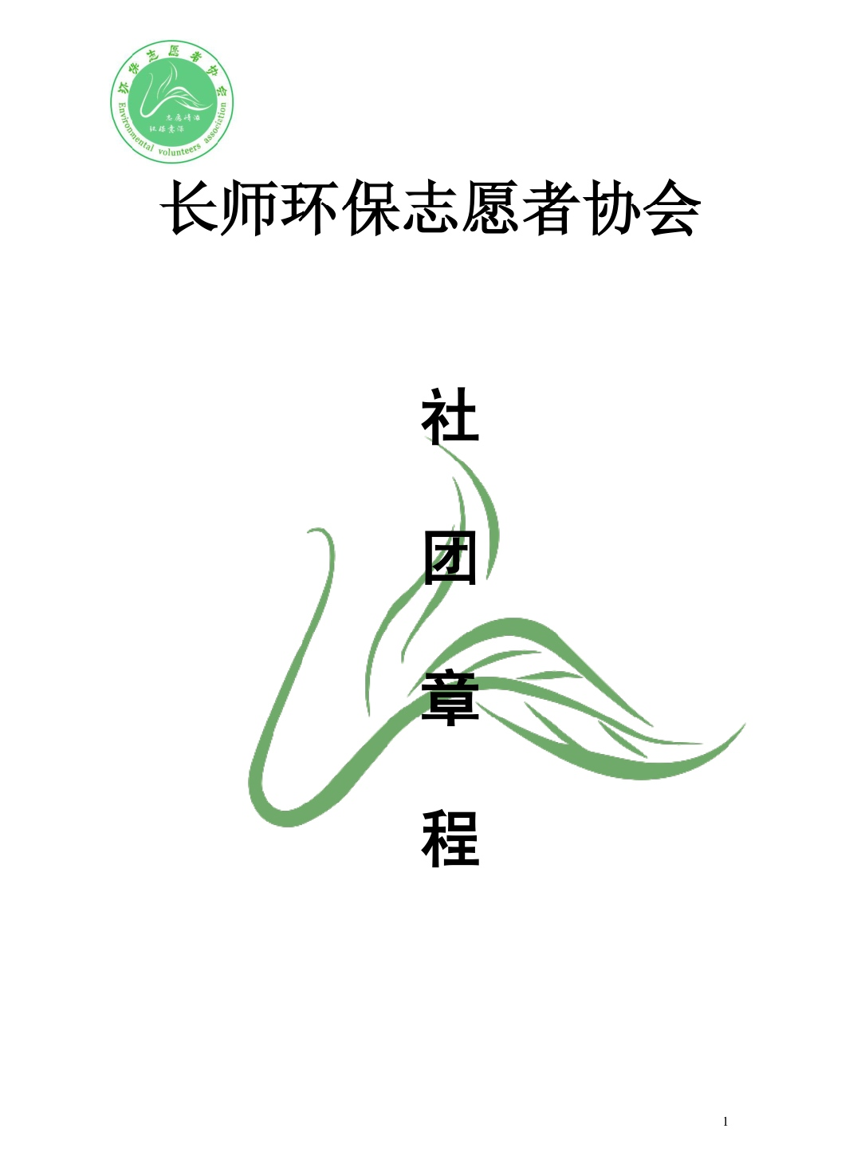
附件三：

